الجمهورية الجزائرية الديمقراطية الشعبية
وزارة التربية الوطنية مديرية التربية لولاية معسكر
المؤسسة: متوسطة سيد علي قدور – وادي الأبطال03 المستوى : السنة الرابعة متوسط
إمتحان شهادة التعليم المتوسط (التجريبي) دورة ماي 2018
الإختبارالأخيرفي مادة العلوم الفيزيائية و التكنولوجيا المـدة: ساعة ونصف
الجزء الأول : ( 12 نقطة )
التمرين الأول : (06 نقاط)

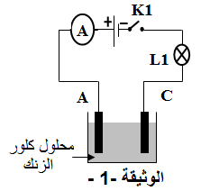
نجري عملية التحليل الكهربائي لمحلول كلور الزنك (ZnCl₂) بوضعه في وعاء تحليل مسرياه من الغرافيت كما يبينه الوثيقة (1) , ثم نغلق الدارة الكهربائية:
- أكتب الصيغة الكيميائية الشاردية لهذا المحلول .
- سم المسرى A و المسرى C.
- صف ماذا يحدث بجوار كل مسرى .
- أكتب المعادلة الكيميائية الحادثة بجوار كل مسرى .
- أكتب المعادلة الكيميائية الإجمالية لهذا التحليل الكهربائي.

التمرين الثاني : (06 نقاط)

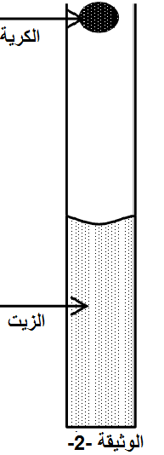
كرية معدنية A كتلتها m =100g نتركها تسقط داخل مخبار مدرج نصفه مملوء بالزيت و نسجل حركتها باستعمال جهاز الإعلام الآلي. الوثيقة-2-
1)- أحسب ثقل الكرية علما أن الجاذبية الأرضية في هذا المكان g=10N/Kg .
2)- مثل على الرسم(الوثيقة-2-)القوى المؤثرةعلى الكرية قبل دخولها الزيت وبعد دخولها في الزيت.

3)- من خلال التصوير المتعاقب لحركة الكرية قبل دخولها الزيت و بعد دخولها في الزيت:
أ)- ما هو الشكل الموافق لكل مرحلة؟
ب)- ما هو المنحى الموافق لكل مرحلة؟ علل ؟
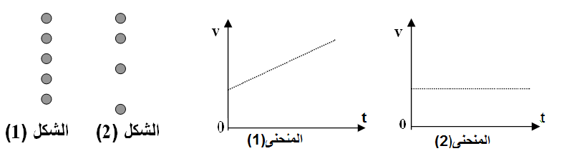

ملاحظة :نهمل الإحتكاك مع الهواء.

الصفحة 1 من2

الجزء الثاني : (08 نقاط)
الوضعية الإدماجية :
تعرضت الشبكة الكهربائية لمنزل أبو أحمد لتيارات مفاجئة، تسببت في إتلاف عدة أجهزة كهربائية في آن واحد. على إثر ذلك استخلصت أن الكهربائي غير مؤهل مما تسبب في تركيبات كهربائية غير آمنة، وعند محاولة الأب معالجة المشكل على مستوى أحد المصابيح مستعملا سلما معدنيا لاحظ أن أسلاك التوصيل من نفس اللون كما تعرض لصدمة كهربائية رغم أن القاطعة كانت مفتوحة.

- حدد أسباب الصدمة الكهربائية وكيف كان بإمكانه تجنب ذلك؟

- بعد معاينتك للمخطط أذكر مايلي:
- سبب إتلاف الأجهزة الكهربائية.
ب-الأخطاء الواردة في المخطط وكيفية إصلاحها.

3-أعد رسم المخطط مع إجراء التعديلات والإضافات مراعيا قواعد الأمن الكهربائي.
العداد الكهربائي
P
N

الوثيقة - 3 -

بالتوفيق و الســـــداد في شهادة التعليم المتوسط 2018 أساتذة المادة
الصفحة2 من2

